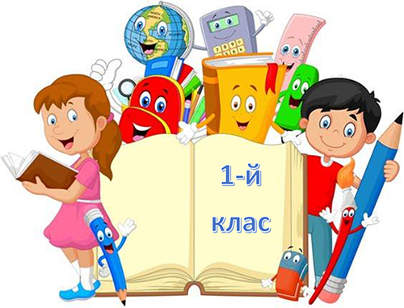
ПСИХОЛОГІЧНИЙ ПОРТРЕТ ПЕРШОКЛАСНИКА
Готовність дитини до школи
- Фізичне дозрівання організму, його стійкість до навантажень, нового режиму життя.
Фізіологічна готовність до школи (фізичне здоров’я, сенсорика та координація) передбачає, що на момент вступу до школи дитина має розвинену дрібну моторику (впевнено тримає олівець, володіє ножицями, може гортати сторінки в книзі) та хорошу фізичну координацію (може бігати, стрибати, лазити, грати в м’яч тощо). Здатна за допомогою тактильних відчуттів, зору та слуху досліджувати та пізнавати навколишній світ.
До компонентів психологічної готовності дитини до школи також слід віднести навички самообслуговування, коли дитина може сама вмитися, поїсти та прибрати за собою посуд, справити свої природні потреби, одягтися та взутися, прибрати свої іграшки та скласти речі.
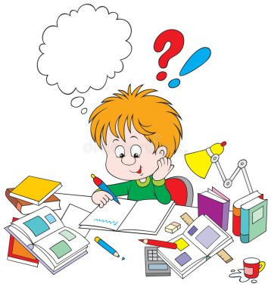
- Інтелектуальна готовність до школи
визначається достатнім розвитком мислення, пам’яті, уяви та уваги. Важливою є здатність дитини робити висновки, уважно слухати й чути, ставити запитання, якщо не все зрозуміло.
Мовленнєві навички передбачають вміння висловлювати свої думки чи потреби, уважно слухати дорослих та інших дітей, чітко говорити, розуміти, про що йдеться в розповіді.
До 6 років запас слів у дитини збільшується до 3500 і більше. Вона активно вживає узагальнюючі слова («одяг», «овочі», «тварини» і тому подібне), називає широке коло предметів і явищ навколишньої дійсності.( Базовий компонент дошкільної освіти 2021)
Поради батькам майбутнього першокласника
- Розмовляйте з дитиною спокійним голосом, правильно вимовляйте слова. Для дитини Ви — зразок мовлення, адже вона вчиться мови, наслідуючи, слухаючи, спостерігаючи. Ваша дитина буде говорити так, як Ви. Малюк успішніше засвоює мову тоді, коли дорослі слухають його, спілкуються, розмовляють. Виявляйте готовність слухати.
- Щодня читайте дитині. Розучуйте скоромовки, чистомовки.
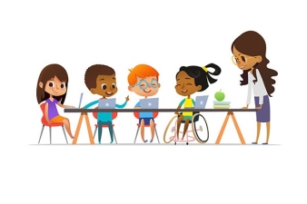
- Працюйте над розвитком пам'яті дитини, її уваги, уяви, мислення. Для цього пропонується багато ігор, головоломок, завдань у спеціальних розвиваючих книжках і посібниках.
Або придумуйте цікаві вправи на тренування цих навичок самостійно, використовуючи різні життєві ситуації : пам’ять - запам’ятай, будь ласка, список покупок, розкажи татові що ми бачили сьогодні під час прогулянки, перекажи бабусі казку, яку ми вчора читали; увага – давай ти будеш рахувати всі червоні машини, а я білі, закресли всі літери О на цій сторінці, знайди в кімнаті всі предмети округлої форми( синього кольору тощо), я розвісила у кімнаті 5 зображень ведмедика- знайди їх, будь ласка, пропонуйте дитині шукати відмінності або схожі риси у різних картинках чи предметах; уява – на що схожа ця хмаринка, чим, на твою думку, могла б закінчитись ця казка якби…. , придумай мешканців з іншої планети; мислення- усе що нас оточує можна порахувати, розсортувати за певними ознаками, порівняти ( більше-менше, ближче-далі, м’яке-тверде тощо), грайте в «слова» ( називаємо слова які починаються на певну літеру), розширюйте кругозір дитини: розповідайте про предмети і явища, обговорюйте прочитані книги, аналізуйте поведінку різних персонажів.

- Комунікативна готовність
Соціальна-комунікативна готовність означає, що дитина вміє спілкуватися з дорослими та дітьми адекватно ситуації. Тобто, з однолітками спілкування виглядатиме інакше, ніж з дорослим.
Якщо дитина відвідувала дитячий садок хоча б упродовж року (а дитина, яка часто хворіє – упродовж двох років), то ймовірніше, соціальна готовність буде сформована. Якщо ж ні, то батькам бажано простежити, чи має дитина досить досвіду спілкування з малознайомими людьми у різних ситуаціях. Також до початку шкільного навчання добре вирішити питання сепарації, відокремлення від батьків.
Поради батькам
- Моделюємо соціальні контакти. Створіть ляльковий клас і вчителя. Програвайте з дитиною різні ситуації від найпростіших … – «Хочу в туалет», і до можливих конфліктних ситуацій.
- Учіть приймати різниці – формуйте толерантність. Підберіть картинки або фотографії різних шкільних ситуацій від радісних до конфузних і обговоріть з дитиною що відбувається на зображеннях, які емоції переживають люди, дізнайтесь як би ваша дитина вчинила в подібній ситуації.
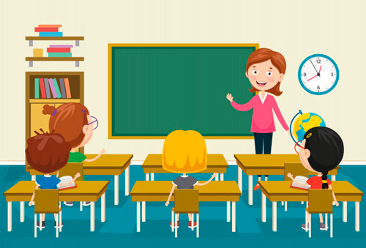
- Вольова готовність
Якщо ж пізнавальний інтерес збережено, то вольових зусиль для навчання дитині знадобиться набагато менше. Вольова готовність до школи – це здатність дитини «примусити» себе робити щось, що не викликає великого інтересу чи негайного задоволення. Воля також відповідальна за можливість дитини всидіти за партою упродовж уроку.
Якщо вольова сфера недостатньо сформована, то починати процес навчання неймовірно важко для всіх.
Що можуть зробити батьки для допомоги дитині:
- тренувати в дитини вміння чекати (витримувати чергу в крамниці, почекати до дня народження і тільки тоді отримати подарунок, почекати маму, коли вона зайнята тощо);
- створювати ситуації, де для досягнення результату потрібно багато витримки та зусиль, і якісно хвалити дитину за її перемоги.
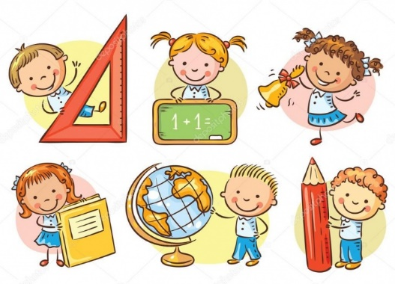
- Мотиваційна готовність
Свідченням мотиваційної готовності є наявність у дитини бажання йти до школи і вчитися, сформованість позиції майбутнього школяра. Якщо в дитини сформувалися адекватні уявлення про школу, вимоги до нової поведінки, вона не відчуватиме труднощів у прийнятті нової позиції, легко засвоюватиме норми і правила навчальної діяльності та поведінки в класі, взаємини з учителем і школярами.
Поради батькам
- Звикаємо до простору. Сходіть з дитиною в школу погуляйте територією. Вдома обговоріть з дитиною що їй сподобалось, що не дуже, попросіть дитину розказати як вона бачить своє перебування в школі. Запропонуйте намалювати класи, коридори, спортивний майданчик. Перегляньте такий альбом кілька разів.
- Складіть і намалюйте розклад дня і розклад тижня. Проговоріть що і коли буде відбуватись.
- Обговоріть систему заохочень в залежності від інтересів і потреб дитини.
- Завчасно привчайте дитину до шкільного ритму. Помалюйте автопортрети на тему «Я- учень» в різних ситуаціях: встаю в школу, снідаю перед школою, йду в школу … і так далі до вечора.
- Дитині важливо отримувати досвід, тому помилятися – МОЖНА! Ці знання сприяють розвитку особистості та розширенню меж її потенціалу. Робіть акцент на досягненнях, знайдіть слова заохочення, якщо щось поки не дуже вдається.
- Покажіть дитині, що таке школа: дивіться і обговорюйте з дитиною фільми про школярів, сходіть до школи, в якій навчалися ви самі, але оптимально – прогуляйтесь із дитиною школою, в якій вона буде навчатися.
- Намагайтеся уникати власних негативних відгуків про школу, сучасну систему освіти тощо. Дозвольте дитині сформувати власне ставлення.
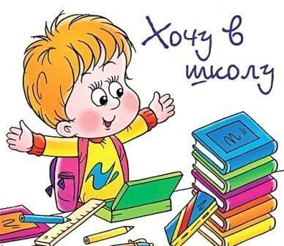
- Психологічна готовність
Будь-який розвиток відбувається тільки за умови відчуття безпеки і спокою.
Психологічна готовність складається з 3 компонентів:
- особистісна (або мотиваційна);
- інтелектуальна;
- соціально-психологічна( комунікативна).

